Муниципальное бюджетное образовательное учреждение
средняя общеобразовательная школа №48
с.Алексеевка

классный час

«Моя малая Родина!»

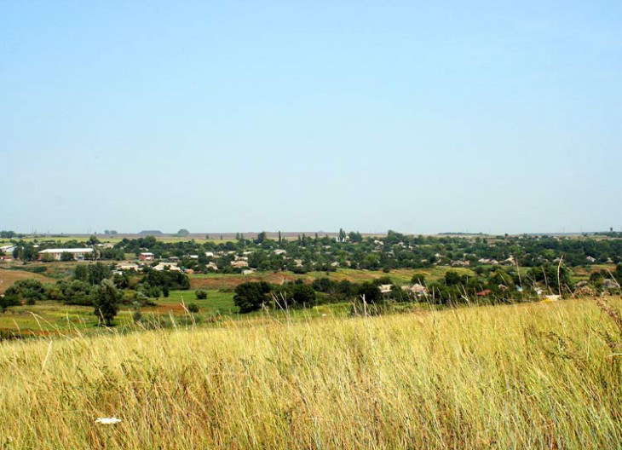

Учитель: Сарина Т.Ю.

2014год

Классный час на тему " Моя малая Родина"
Цель: расширить знания детей о родном посёлке, о его улицах, достопримечательностях; познакомить детей с флагом и гербом нашего района; прививать интерес к истории родного края; воспитывать любовь к своей малой Родине, чувство гордости за свою страну, воспитывать любовь к родным местам.
Учитель: Ребята, скажите, как называется страна, в которой мы с вами живем? Дети: Россия!
Учитель: У нашей страны удивительно красивое имя - Россия. Много чудесных стран на земле, везде живут люди, но Россия - единственная, необыкновенная страна- потому что она - наша Родина! Мы гордимся нашей великой Родиной. Россия, ребята, - самая большая страна в мире.
А мы, сегодня с вами будем говорить о нашей малой родине. Ребята, у каждого человека есть Родина - место, где он родился и живет. А как называется посёлок , в котором мы с вами живем? Дети: Шевченко, Алексеевка.
Учитель: А кто скажет, как называется прекрасный край, область, в котором мы с вами живем? Дети: Ростовская область.
Учитель: Правильно, ребята. Ростовская область, Октябрьский район ,с. Алексеевка и х. Шевченко - это и есть наша малая Родина. С чего начинается Родина? С картинки в твоем букваре, С хороших и верных товарищей живущих в соседнем дворе. А может она начинается с весенней запевки скворца, И с этой дороги проселочной, Которой не видно конца.
Давайте сейчас подойдем к карте нашего прекрасного края. Вот это, ребята и есть наша Ростовская область /показываю/, в которой мы с вами живем. Самый главный город нашей области, как называется? Кто скажет? Конечно, город Ростов – на – дону /показ/. Здесь, на карте, он отмечен большим кружком. И здесь же, в Ростовской области находится наша малая родина – с. Алексеевка и х. Шевченко. /показ/, тот уголок земли, где мы родились, где находится наш родной дом. Малая Родина - островок земли, Под окном - смородина, Вишни расцвели. Яблоня кудрявая, а под ней - скамья Ласковая, милая, Родина моя!
Учитель: Ребята, а кто мне скажет: Родина - это прежде всего что? Дети: Это: родной дом, родная улица, это солнце, это небо голубое, это хлеб, это друзья, это место - где мы родились.
Учитель: Правильно, ребята! Родиной мы зовем тот город или деревню, где человек родился, увидел прекрасный мир, где у него много друзей.
Учитель: Ребята, а вы любите свою малую Родину? Гордитесь своей Родиной? Дети: /ответы/.
Учитель : Ну, если вы любите свою Родину и гордитесь ею, вы должны знать историю. Вот, сейчас я вам немного расскажу о наших двух посёлках:

Село Алексеевка Алексеевского сельского поселения Октябрьского района Ростовской области расположено на северо-западе Октябрьского района, образовано 1866 году.
Земли с. Алексеевка располагаются по среднему течению реки Малый Несветай. С севера оно граничит с г. Новошахтинском, с запада и юго-запада с Родионо-Несветайским районом, с востока и юго-востока с территориями Краснокутского и Красюковского поселений администрации Октябрьского района. На территории с. Алексеевка расположены СДК, ФАП, библиотека, отделение сбербанка, почта, МООУ СОШ №48, 3 магазина. Население 1280 жителей.
Хутор Шевченко входит в состав Алексеевского сельского поселения Октябрьского района Ростовской области. В нем насчитывается немногим более ста домовладений, в которых проживают около трех сот хуторян. Х.Шевченко на севере граничит с селом Алексеевка, на юге почти соединяется с хутором Авилово Родионово-Несветайского района. Основная статья доходов местных жителей - сельское хозяйство: личные подсобные хозяйства и крестьянско-фермерское хозяйство «Шевченковское» Руководителем которого является Герасименко Сергей Николаевич, депутат районного собрания депутатов. Это хозяйство на площади 1480 га выращивает зерновые и масличные культуры. Примерно 80% Шевченковцев – пенсионеры.
В хуторе Шевченко есть Сельский Дом культуры ,Фельдшерско-акушерский пункт, работает магазин. Хутор Шевченко - один из трех населенных пунктов, входящих в состав Алексеевского сельского поселения. В нем насчитывается немногим более ста домовладений, проживает около 300 человек.
Ребята! В хуторе Шевченко есть детский сад . А как он называется? «Мальвина». А в нашем селе Алексеевка есть школа в которой вы учитесь и о которой я вам немного расскажу.
В 1912 году в нашей местности начали закладываться основы образовательной системы. Именно в этот год была открыта первая 2-классная начальная церковно-приходская школа, построенная на средства «торгового казака» Савелия Петровича Наумова. Первым директором был назначен Ренсков Иван Петрович, проработавший в системе народного образования около 50 лет.
В 1913 году была открыта полная начальная школа. По рангу она соответствовала городской. Школа имела право экстерната. Табель об ее окончании давал возможность для поступления в реальное училище.
В 1934 году школа получила название – Алексеевская семилетняя единая трудовая политехническая школа Шахтинского района Азово-Черноморского края.
В 1962 году ей был присвоен статус 8-летнего образовательного учреждения.
В 1967 году завершилось строительство нового нынешнего двухэтажного здания средней школы №48. Школа славится замечательными выпускниками, достойными учителями и известными династиями.
Вот детки окончат детский сад и прейдут в нашу школу.
На этом наш классный час заканчивается, я надеюсь, вам было интересно и вы многое запомните о своей малой родине.

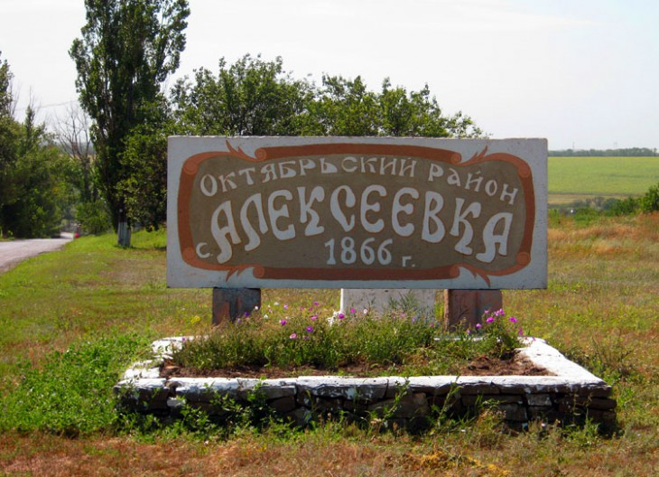

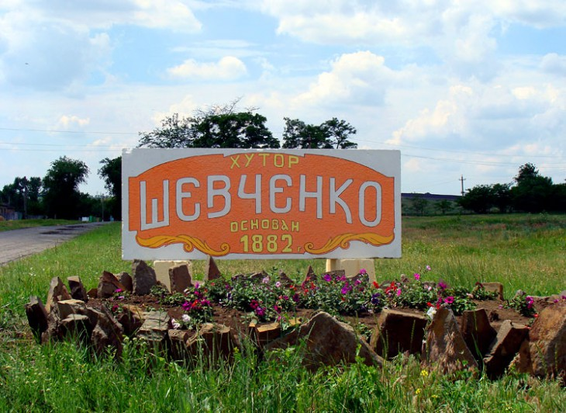
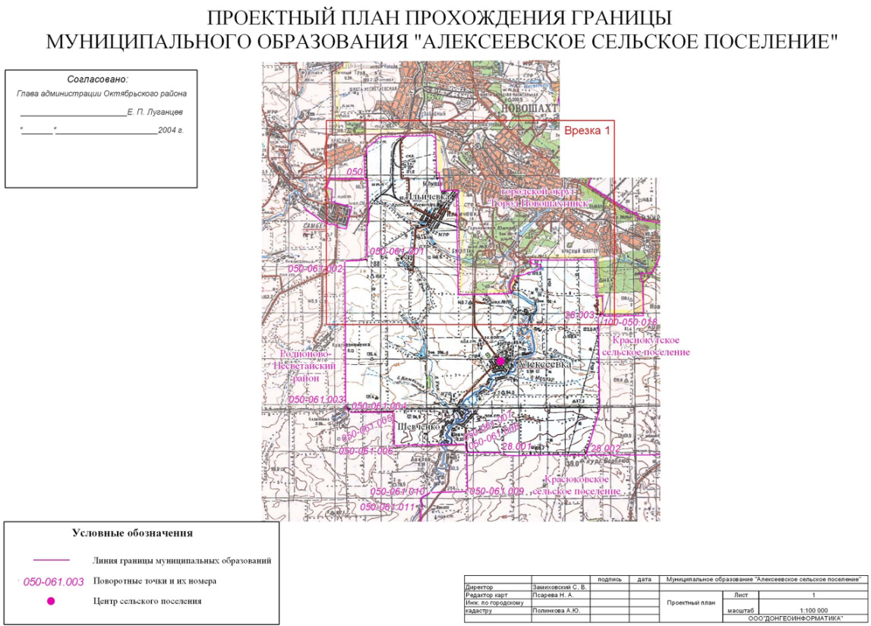

СДК с.Алексеевка
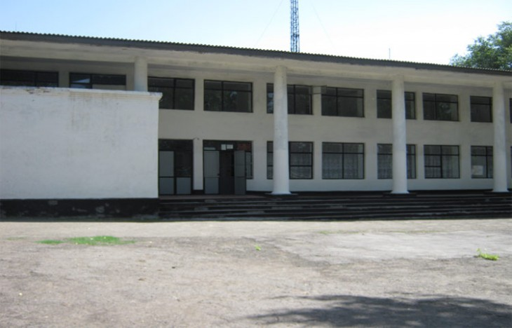

Родные просторы села Алексеевка.

СДК х.Шевченко
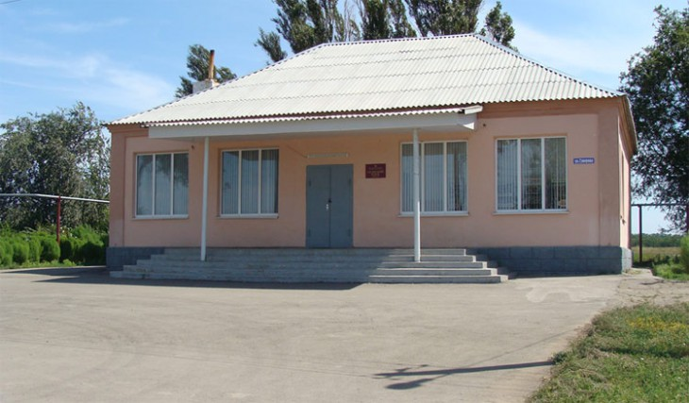

МБДОУ №3 «Мальвина» х.Шевченко
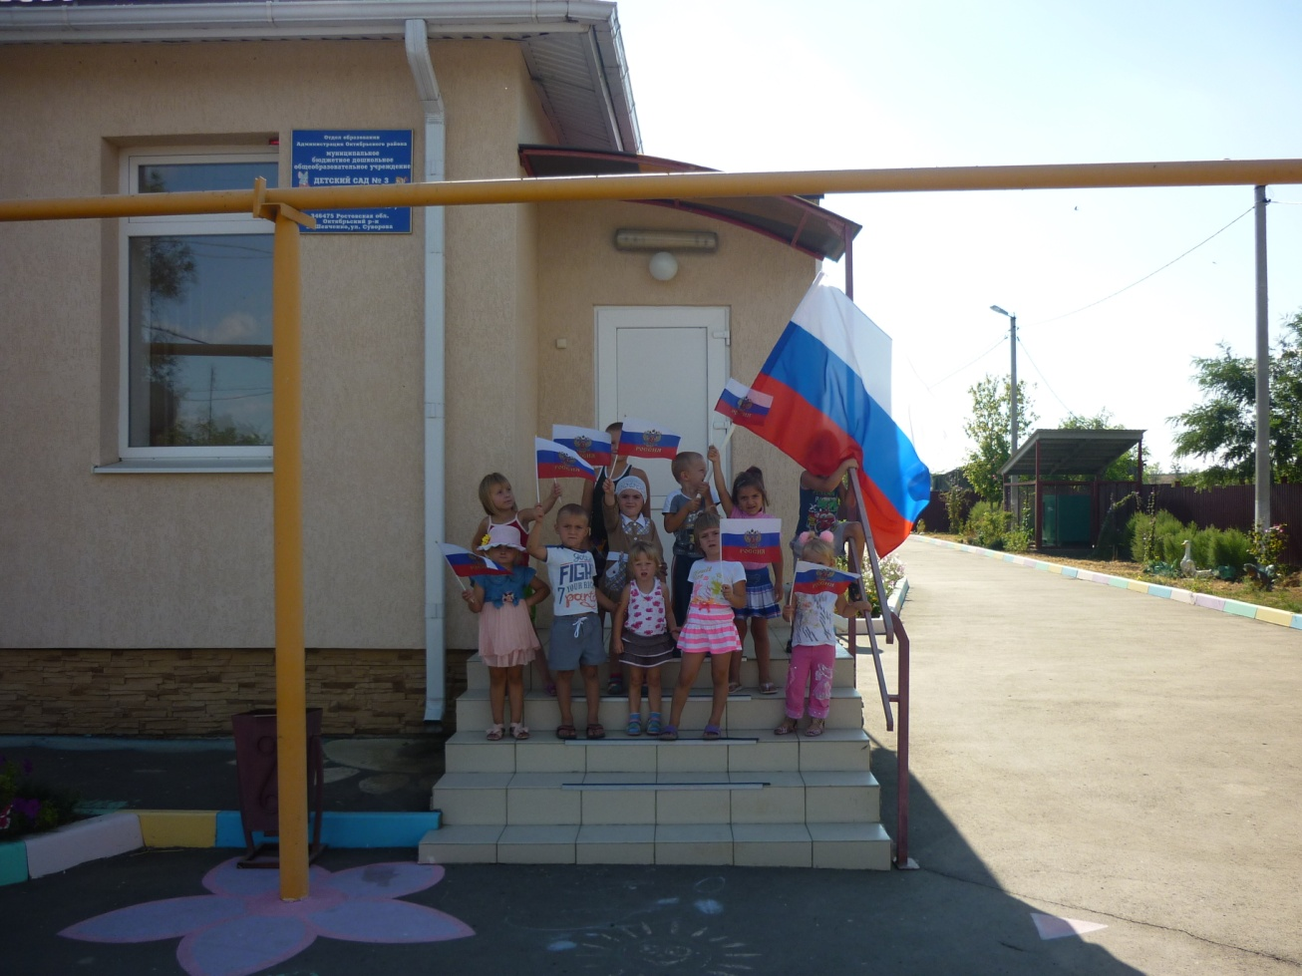

МБОУ СОШ №48 с.Алексеевка
